Cuaderno – Parte 2 (lo que falta)
Ya escribiste el Paso 1, el diagrama y la conclusión. Esto es lo que falta: la matriz, las 6 preguntas y el Visual Thinking.

Paso 2. Matriz de análisis
Hazla como una tabla de 4 columnas en el cuaderno:
Aspecto | Hallazgo | Causa | Propuesta
Desempeño | Pocas clientas nuevas | Poco alcance en redes, no está en Maps | Google Maps y contenido en redes
Innovación | Todo se hace a mano | No hay POS ni inventario digital | Hoja de registro y luego POS
Administrativo | No hay indicadores | Registros informales | Registrar ventas cada día
Clientes internos | Piden mejorar la tecnología (100 %) | Herramientas limitadas | Portafolio digital
Clientes externos | Quieren ver productos antes de ir | No hay catálogo digital | Catálogo en WhatsApp Business
Crecimiento | Temporadas sin aprovechar | No hay calendario de promociones | Jueves de Luna y campañas de temporada

Paso 3. Preguntas orientadoras
1. ¿Por qué la empresa puede perder clientes aun ofreciendo productos de calidad?
Porque la calidad no sirve si la gente no conoce la tienda. Luna de Cristal tiene poco alcance en redes y no aparece en Google Maps, y hoy las clientas buscan en el celular antes de comprar. Si no la encuentran, compran en otra tienda.
2. ¿Qué papel desempeña la creatividad en la generación de oportunidades de mejora e innovación?
Permite mejorar sin mucho dinero. Por ejemplo, el "Jueves de Luna" (15 % en 5 prendas quietas) mueve un día flojo y saca el inventario, y "Ven con tu amiga" trae clientas nuevas.
3. ¿Cómo puede la innovación fortalecer el desarrollo administrativo y el crecimiento?
Pasando de lo manual a lo digital: con un portafolio digital y un registro de ventas se sabe qué se vende y qué comprar. Y con redes y Google Maps se llega a más clientas sin abrir otro local.
4. ¿Qué diferencia hay entre innovar un producto, un proceso administrativo y un servicio?
Producto: lo que se vende (más variedad de perfumes y correas, combos). Proceso: cómo se organiza por dentro (inventario digital, registro de ventas). Servicio: la experiencia de la clienta (catálogo en WhatsApp, respuesta rápida, domicilio).
5. ¿Qué aspectos debe fortalecer para consolidar una cultura de innovación?
La tecnología, medir los resultados, dar a conocer los valores y el organigrama al equipo, y el hábito de probar ideas pequeñas y ajustarlas si no funcionan.
6. ¿Qué oportunidades de mejora con creatividad e innovación identifica?
Portafolio digital, perfil de Google Maps, catálogo en WhatsApp Business, promociones como el "Jueves de Luna", fotos y videos con inteligencia artificial y un registro diario de ventas.

Paso 4. Visual Thinking (dibujarlo)
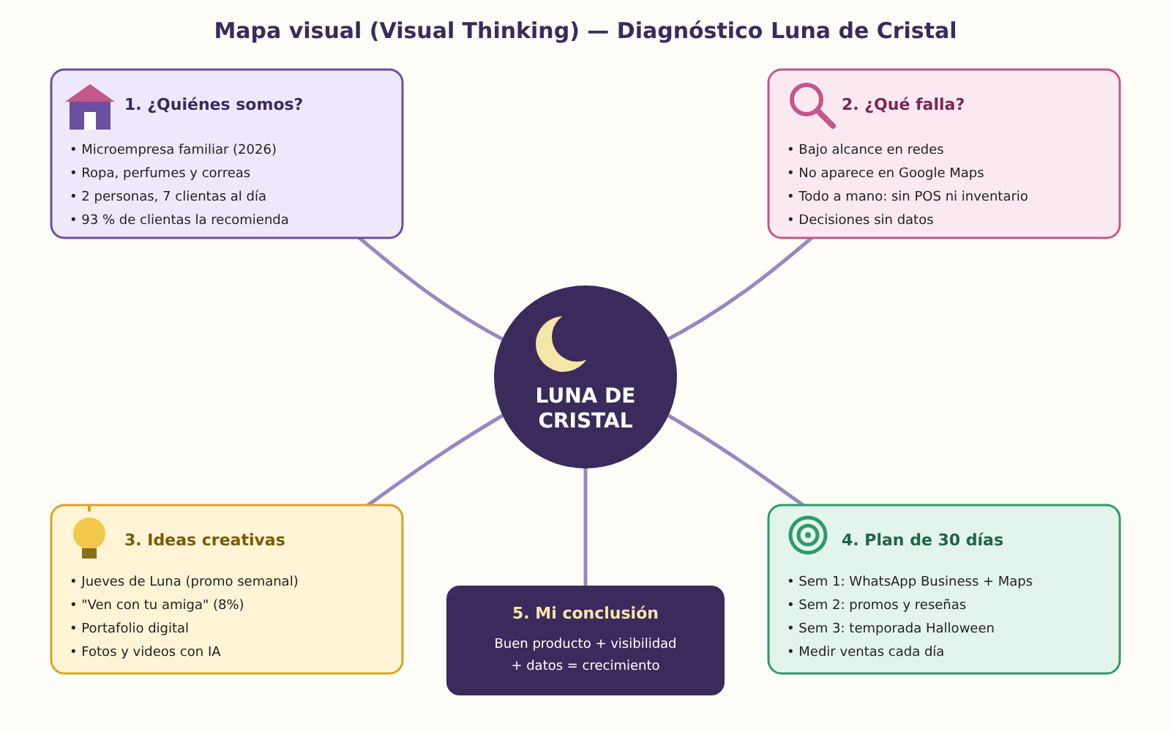
En el centro dibuja una luna con "Luna de Cristal". Saca 4 ramas con flechas: ¿Quiénes somos?, ¿Qué falla?, Ideas creativas y Plan de 30 días. Abajo pon "Mi conclusión". Usa colores, íconos sencillos y pocas palabras.

